КОНСУЛЬТАЦИЯ ДЛЯ РОДИТЕЛЕЙ
«СЕМЕЙНЫЕ ПРАВИЛА

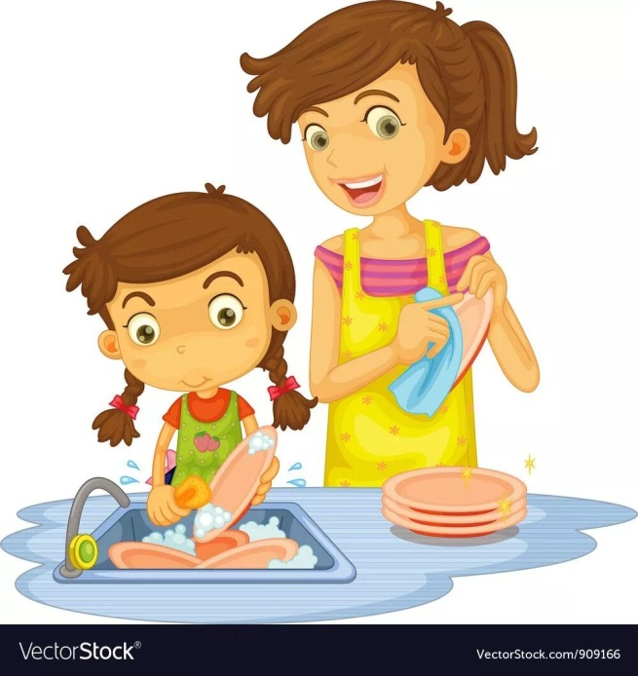
Задумывались вы об этом или нет, но ваша семья уже живет по определенным правилам. Можно ли разбрасывать вещи, или они должны быть убраны в строго определенные места? Могут ли члены семьи повышать голос друг на друга в споре, или крик в вашем доме – это что-то недопустимое? Кто в семье накрывает на стол, моет посуду, вытирает пыль?
Эти и другие неявные договоренности делают жизнь вашей семьи такой, какая она есть на данный момент. Однако пока правила эти не проговорены вслух – они могут становиться причиной напряжения и ссор. Неозвученные правила превращаются в претензии родителей к детям. У детей же порицание за поведение, которое заранее не обозначалось как неприемлемое, вызывает обиду и чувство несправедливости.
Почему важно озвучивать семейные правила?
Формулирование правил – это возможность для всех членов семьи, в том числе и для детей, научиться обозначать свои границы, не раня при этом чувства других. А также научиться сообщать близким о своих потребностях, тем самым заботиться и о себе, и о семейном климате.
Ваш итоговый список обязательно должен включать правила, предложенные детьми. Это позволит им почувствовать себя причастными к созданию свода правил и поможет более ответственно относиться к их выполнению. Идеально, если в списке будет равное количество правил от каждого из членов семьи. Иначе может получиться так, что голос кого-то из домочадцев так и не был услышан.
Хорошо, если установленные правила распространяются на всех домочадцев. Согласитесь, странно ожидать от ребенка любви к чтению, если дома никто, кроме него, не держит в руках книгу. Точно так же, если родители ограничивают ребенка в компьютерных играх, но при этом папа часами играет у него на глазах, он будет переживать такое правило как несправедливое, одностороннее требование.
Как следовать семейным правилам всем членам семьи?
Конечно же, жить, строго соблюдая все оговоренные правила, сложно. Но если вы все-таки хотите, чтобы эти правила выполнялись, внедряйте их в жизнь семьи поэтапно. Сначала договоритесь выполнять три-пять основных правил; затем, через несколько месяцев, если они успешно приживутся – добавьте еще несколько.
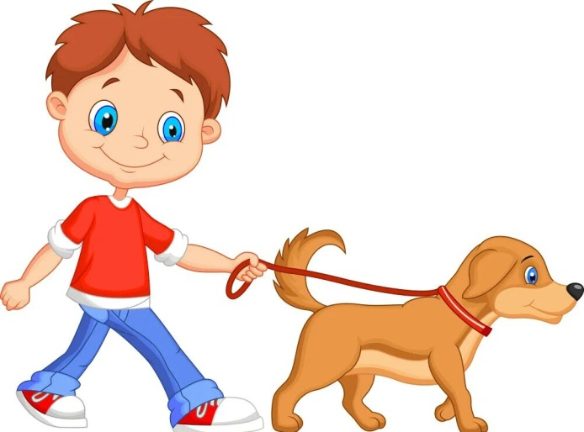
Оговорите, каковы последствия невыполнения правил. Здесь речь не идет о наказаниях. Скорее о законе причины и следствия. На работе, если вы не сдаете вовремя проект – вы не получаете премию. Точно так же у пренебрежения семейными правилами должны быть свои последствия.
Красиво оформите свод правил и повесьте их на видное место. Сам процесс его оформления может превратиться в увлекательное творческое действо, объединяющее семью.
В любом случае, уделить время разговору о семейных правилах – отличная инвестиция в семейное благополучие. Возможно, больше пользы вам принесут даже не сами правила, а то, что вы узнаете друг о друге в процессе их составления. Уже сам факт, что какие-то вещи были проговорены вслух, позволит снять напряжение между членами семьи и улучшить семейный климат.
Семейные правила позволяют узнать лучшие способы позаботиться друг о друге. Часто в ответ на вопрос «какие еще правила нам стоит добавить» всплывают даже не правила, а призывы – о том, чего не хватает кому-то из членов семьи или о том, что причиняет ему беспокойство. Например, дети могут предлагать такие правила, как «быть снисходительней к ошибкам», или «хвалить даже за мелкие успехи». Это сигнал для родителей о том, что ребенку не хватает любви и поддержки. Представим такую бытовую ситуацию: для мамы нормально помыть посуду за десять минут, но ребенок проделывает эту процедуру за полчаса. У мамы подобная «медлительность» может вызвать раздражение: «он растет лентяем или специально делает все медленно, чтобы вывести меня из себя!».
Итогом этих, на первый взгляд, совершенно незначительных бытовых неурядиц может стать накапливающееся напряжение между домочадцами, которое позже выливается в конфликты и скандалы, а порою, и проявление агрессии. Хотя возможно все дело в том, что вы ранее не обсуждали с детьми такие простые вещи, как приемлемый внешний вид чистой чашки, а также количество времени для каждого члена семьи, необходимое на эту работу. Тогда самое время начать.
Как говорить в семье о правилах?
Обсуждение семейных правил может легко превратиться в ссору. Особенно в случаях наличия у членов семьи претензий друг к другу. Поэтому при обсуждении правил важно постараться говорить друг с другом на языке так называемых «Я–посланий».
Ваша цель – сообщить о своих потребностях и чувствах, а не обвинить другого. Постарайтесь не использовать формулировок вроде «Ты вечно разбрасываешь свои вещи». Вместо этого говорите о себе. Чтобы ввести новое правило, можно воспользоваться такой формулировкой: «Когда вокруг разбросаны вещи, я расстраиваюсь. Поэтому я предлагаю установить следующее правило».
Если напряжение в семье достаточно велико, обдумайте список правил, которые вы хотели бы вынести на обсуждение, заранее. Потренируйтесь формулировать их на языке «я–посланий», чтобы убедиться, что они не звучат как обвинения: в противном случае обсуждение правил не принесет пользы, а лишь усугубит конфликты.
Как всей семьей составить список правил?
Выберите время, когда все члены семьи смогут собраться вместе и обсудить список правил. Хорошо если это будет вечер пятницы или любой другой момент, когда дела уже закончены, но вы еще сконцентрированы и не перешли в режим отдыха.
Предложите всем членам семьи записать правила, которые, по их мнению, на текущий момент действуют в семье. Они могут касаться самых разных сфер жизни семьи, например:
- распределение домашних обязанностей;
- общение между членами семьи;
- обсуждение режима дня;
- использование электронных гаджетов.
Когда списки будут готовы, обсудите их. Обратите внимание на правила, которые попали в список только одного члена семьи. Может быть, остальные просто не обращали внимание на то, что это правило неявно существовало?
Договоритесь, какие из перечисленных правил вы считаете полезными для своей семьи и хотите включить в общий список, а также о том, какие нужно ввести дополнительно. Не обязательно регламентировать все сферы жизни до мелочей. Достаточно договориться о самом наболевшем и о том, что кажется вам действительно важным. Свода из 10-20 правил для начала будет вполне достаточно.
Чьи правила попадают в финальный список семьи?
Ваш итоговый список обязательно должен включать правила, предложенные детьми. Это позволит им почувствовать себя причастными к созданию свода правил и поможет более ответственно относиться к их выполнению. Идеально, если в списке будет равное количество правил от каждого из членов семьи. Иначе может получиться так, что голос кого-то из домочадцев так и не был услышан.
Хорошо, если установленные правила распространяются на всех домочадцев. Согласитесь, странно ожидать от ребенка любви к чтению, если дома никто, кроме него, не держит в руках книгу. Точно так же, если родители ограничивают ребенка в компьютерных играх, но при этом папа часами играет у него на глазах, он будет переживать такое правило как несправедливое, одностороннее требование.
Как следовать семейным правилам всем членам семьи?
Конечно же, жить, строго соблюдая все оговоренные правила, сложно. Но если вы все-таки хотите, чтобы эти правила выполнялись, внедряйте их в жизнь семьи поэтапно. Сначала договоритесь выполнять три-пять основных правил; затем, через несколько месяцев, если они успешно приживутся – добавьте еще несколько.
Оговорите, каковы последствия невыполнения правил. Здесь речь не идет о наказаниях. Скорее о законе причины и следствия. На работе, если вы не сдаете вовремя проект – вы не получаете премию. Точно так же у пренебрежения семейными правилами должны быть свои последствия.
Красиво оформите свод правил и повесьте их на видное место. Сам процесс его оформления может превратиться в увлекательное творческое действо, объединяющее семью.В любом случае, уделить время разговору о семейных правилах – отличная инвестиция в семейное благополучие. Возможно, больше пользы вам принесут даже не сами правила, а то, что вы узнаете друг о друге в процессе их составления. Уже сам факт, что какие-то вещи были проговорены вслух, позволит снять напряжение между членами семьи и улучшить семейный климат.

Педагог – психолог Ромашова Л. А.

